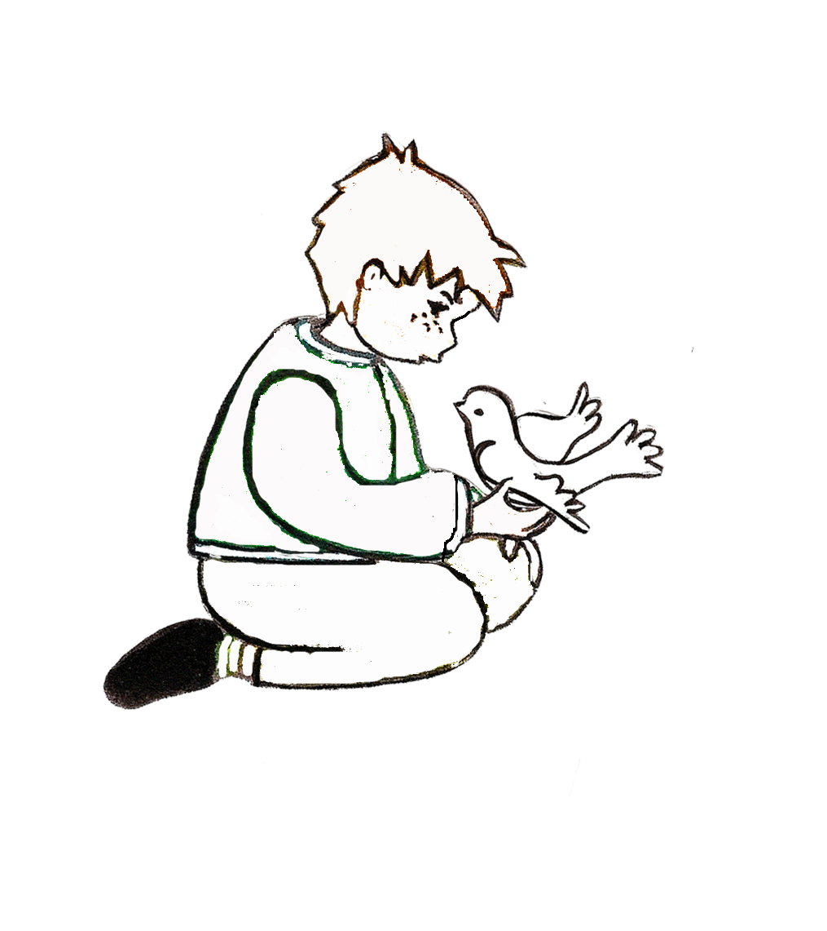
Moi, j’ ai un ami .
Il a une amie .
Clément a une amie .
Toi, tu a un ami .

Lui, il a un ami .

Elle, elle a un ami .

Nous, nous avons des amis .

Vous, vous avez des amis .
Eux, ils des amis .

Elles, elles aiment des amis .

Moi, j’ aime mon ami .
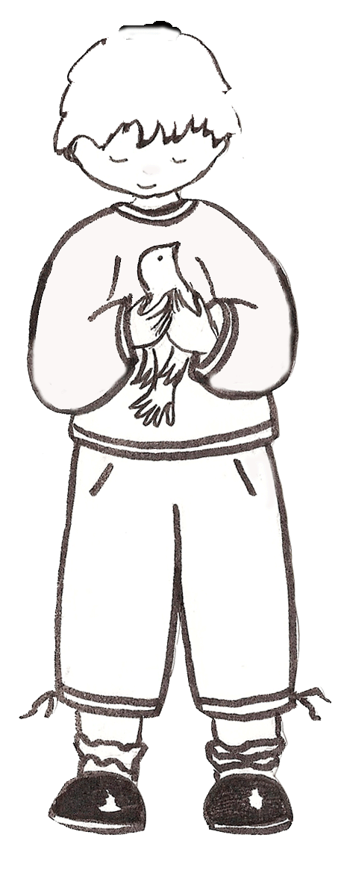
Clément aime son amie .
Il aime son amie .
Toi, tu a ton ami .

Lui, il a son ami .

Elle, elle a son ami .

Nous, nous avons nos amis .

Vous, vous avez vos amis .
Eux, ils leurs amis.

Elles, elles aiment leurs amis.

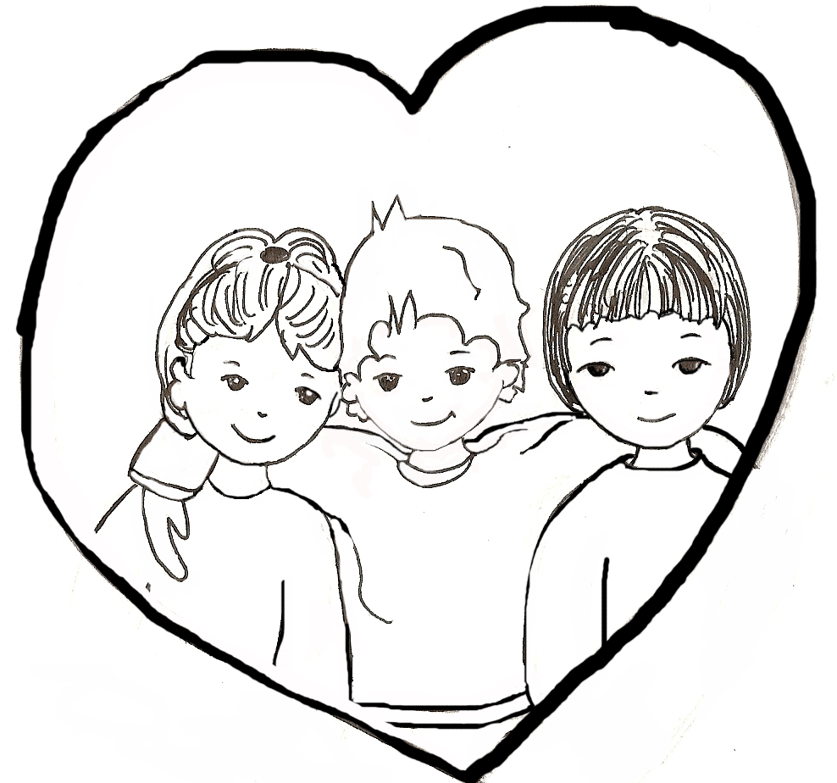

Clément est mon ami .
Il est mon ami .

Moi, j’ ai son ami .
Toi, tu a son ami .

Lui, il a son ami .

Elle, elle a son amie .

Nous, nous avons ses amis .

Vous, vous avez ses amis .
Eux, ils ses amis .

Elles, elles aiment ses amies .

Elles, .
J’ ai
Tu as
Elle a
Il a
Nous avons
Vous avez
Ils ont
Elles ont
J’ aime

Tu aimes
Il aime
Elle aime
Nous aimons
Vous aimez
Ils aiment
Elles aiment
Je suis
Tu es
Il est
Elle est
Nous sommes
Vous êtes
Ils sont
Elles sont

